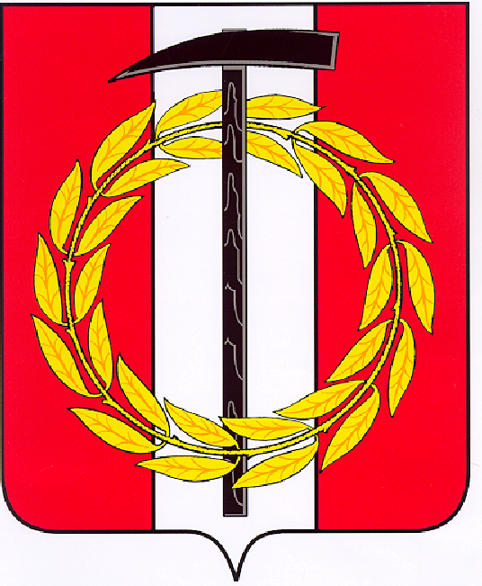
Собрание депутатов Копейского городского округа

Челябинской области
РЕШЕНИЕ
25.02.2022 444-МО
от _______________№_____
О согласовании изменения границ Копейского городского округа

В соответствии с частью 4 статьи 12 Федерального закона от 6 октября 2003 г. № 131-ФЗ «Об общих принципах организации местного самоуправления в Российской Федерации» Собрание депутатов Копейского городского округа
РЕШАЕТ:
Выразить согласие населения Копейского городского округа на изменение границ Копейского городского округа, смежных с границами Коркинского муниципального района (проект закона Челябинской области «О внесении изменений в Закон Челябинской области «О статусе и границах Копейского городского округа» прилагается).

Председатель Собрания депутатов  Копейского городского округа  Е.К. Гиске | Глава Копейского городского округа  А.М. Фалейчик

